**Теория электромагнитных сил Максвелла**

Теория Максвелла играет такую же роль, как и динамика Ньютона в механике.

Эта теория сформулирована на основании законов взаимосвязи электрически и магнитных явлений.

Основные выводы:

1. Любой электрический ток создаёт в окружающем его пространстве магнитное поле. При этом постоянный ток создаёт постоянное магнитное поле, но постоянное магнитное поле не может создать электрического поля вообще (ни постоянного, ни переменного)
2. Переменное магнитное поле создаст переменное электрическое поле, которое, в свою очередь, создаст переменное магнитное и т.д.
3. Силовые линии электрического поля замыкаются на электрических зарядах.
4. Силовые линии магнитного поля всегда замкнуты, таким образом в природе магнитных зарядов не существует.

В уравнениях Максвелла впервые встречается константа С, которую мы называем скоростью распространения электромагнитных волн, или скоростью света.

**Основные черты электромагнитной картины мира**

Трудности, с которыми столкнулась электромагнитная теория:

1. Основа механики Ньютона – это понятие вещества, обладающего массой. Оказалось, что вещество может обладать ещё и зарядом. Заряд, в свою очередь, в окружающем пространстве создаёт физическое поле. При этом заряды взаимодействуют посредством полей.
2. С одной стороны заряд и масса могут иметь разные значения, т.е. являются дискретными величинами. В то же время понятие физического поля предполагает передачу взаимодействия непрерывно от точки к точке. Т.е. в физическом поле не существует «пустых мест», не заполненных полем.
3. В механике Ньютона в теории возможна бесконечно большая скорость. В электродинамике утверждается, что волны и все сигналы распространяются с большой, но конечной скоростью.
4. Гравитационные и электромагнитные силы действуют независимо друг от друга.
5. Открытие светового давления обострила вопрос о физической природе света. Существовало 2 подхода к этому вопросу:  
   а) Свет является потоком частиц  
   б) Свет является электромагнитной волной определённой длины
6. Сходство гравитационных и электромагнитных сил (убывание согласно квадрату расстояния) вызвало вопрос, почему именно квадрат.
7. 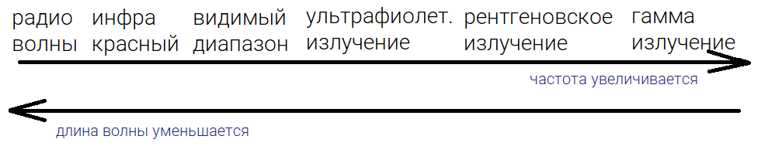Шкала электромагнитных волн:
8. Создание квантовой теории, открытие фотона. Это завершило формирование классической электромагнитной теории.